Муниципальное автономное дошкольное образовательное учреждение детский сад «Солнышко» с. Юмагузино муниципального района Кугарчинский район Республики Башкортостан

Отчет о проделанной работе в старших группах
"О проведении Единого урока безопасности в сети Интернет "
подменным воспитателем групп: № 3"Тюльпанчик"
№ 8 "Незабудки"



Воспитатель: Бояркина Оксана Николаевна

с.Юмагузино,2021
Отчет
Об организации и проведении мероприятия
"О проведении Единого урока безопасности в сети Интернет "
Приказ № 37/1- ОД от 15.10.2021года

Современное развитие компьютерных технологий и широкое распространение сети Интернет дали большие возможности для общения и саморазвития. Но нам следует осознавать, что Интернет - это не только копилка возможностей, но и источник угроз. C 15.10.2021 г. по 20.12.2021г. в МАДОУ детский сад "Солнышко" с.Юмагузино проходили беседы безопасности в сети Интернет. Основная цель: познакомиться с правилами работы в сети Интернет, с опасностями, которые могут встретиться, работая во Всемирной паутине. В ходе данного мероприятия в группах № 3"Тюльпанчик" и №8"Незабудки" провели: 1.Беседа с воспитанниками о сети Интернет, об информационном пространстве, об опасностях в сети. 2.Беседа с воспитанниками «Безопасный интернет» (Цель: закрепление материала о том, что пользоваться интернетом можно только под руководством взрослых). 3.Беседа «Сделай компьютер своим другом» (Цель: дать детям представление о том, что, пользуясь компьютером, можно получить новые знания и умения). 4.Мною были сделаны : Консультация, памятки, буклеты, папки-передвижки для родителей в уголке : Памятки для родителей «Безопасность ребенка в интернете», «Информационная безопасность вашего ребенка» «Безопасность детей в информационном пространстве». Данные рекомендации – практическая информация для родителей, которая поможет предупредить угрозы и сделать работу в Интернете полезной. В конце беседы подвели итоги, еще раз закрепив основные правила безопасного Интернета. Детям проведённое мероприятия запомнилось и очень понравились. Данная работа помогла открыть для детей новую страницу в их понимании, что такое Интернет и что он может в себе таить.
Бояркина О.Н. прошла курсы обучение по образовательной программе повышения квалификации "Основы обеспечения информационной безопасности детей" на сайте "Единый урок".Удостоверение предоставлено заведующей МАДОУ детский сад "Солнышко" Латыповой Г.М.

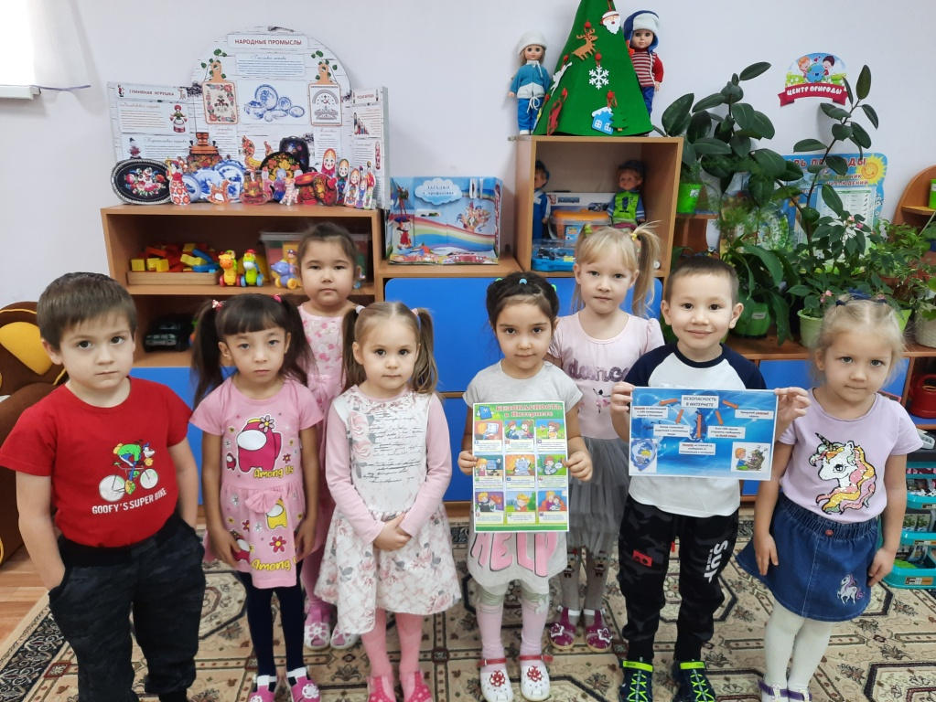
Памятки для родителей «Безопасность ребенка в интернете»
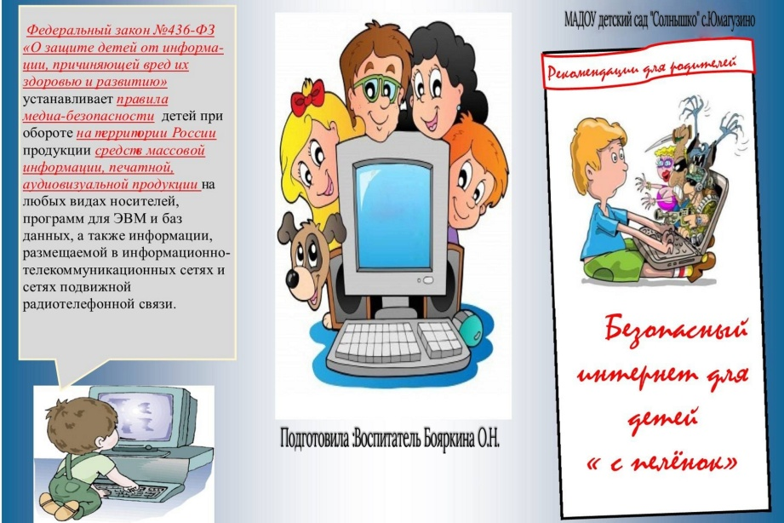

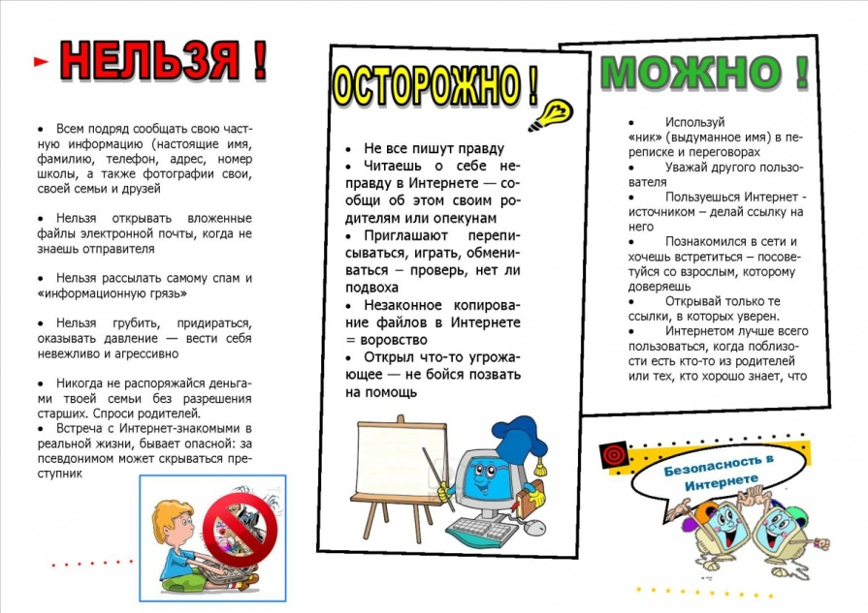

Консультация для родителей " Ребенок и компьютер"(папка)
